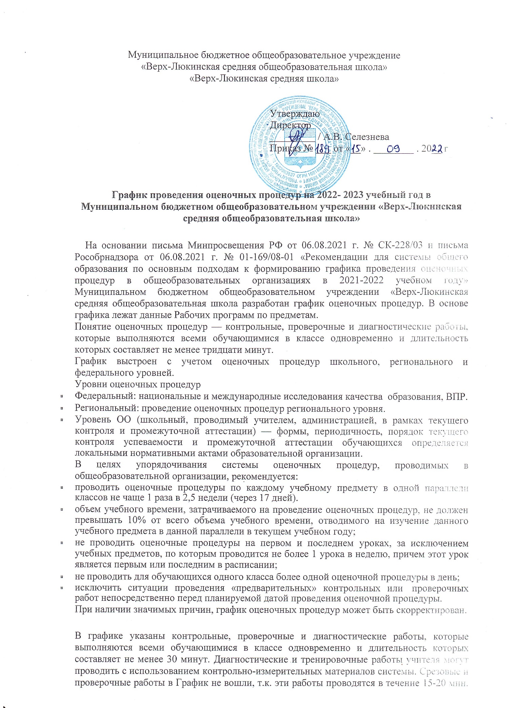и не всегда для всех обучающихся класса.
В Графике указаны оценочные процедуры школьного уровня.
Оценочные процедуры федерального уровня: ВПР, ОГЭ, ЕГЭ, итоговое сочинение (11 класс), итоговое собеседование (9 класс).

График оценочных процедур в 1–11-х классах на 2022/23 учебный год (первое полугодие)
Уровень | Вид оценочной процедуры | Сроки
1-й класс
Школьный | Входная диагностика готовности к школьному обучению | Третья–четвертая неделя сентября
 | Контрольное списывание по русскому языку | Третья неделя ноября
 | Предметный контроль знаний учащихся по итогам  I I четверти | Третья–четвертая неделя декабря
2-е классы – 4 –е классы
Школьный | Входные диагностические работы по русскому языку и математике | Вторая неделя сентября
 | Диктант по русскому языку и контрольная работа по математике | Третья неделя декабря
5-й класс
Школьный | Предметный контроль знаний учащихся по итогам I четверти | Третья–четвертая неделя октября
 | Административный контроль знаний по русскому языку и математике за 1 полугодие | Третья неделя декабря
Федеральный | Всероссийская проверочная работа по русскому языку | 26.09.2022
 | Всероссийская проверочная по математике | 21.09.2022
 | Всероссийская проверочная по окружающему миру | 23.09 .2022
6-й класс
Школьный | Предметный контроль знаний учащихся по итогам I четверти | Третья–четвертая неделя октября
 | Административный контроль знаний по русскому языку и математике за 1 полугодие | Третья неделя декабря
Федеральный | Всероссийская проверочная работа по русскому языку | 20.09.2022 г.
 | Всероссийская проверочная работа по математике | 26.09.2022 г.
 | Всероссийская проверочная работа истории | 28.09.2022 г.
 | Всероссийская проверочная работа биологии | 23.09.2022 г.
7-й класс
Школьный | Предметный контроль знаний учащихся по итогам I четверти | Третья–четвертая неделя октября
 | Административный контроль знаний по русскому языку и математике за 1 полугодие | Третья неделя декабря
Федеральный | Всероссийская проверочная работа по математике | 22.09.2022 г.
 | Всероссийская проверочная работа по русскому языку | 26.09.2022 г.
 | Всероссийская проверочная работа (по предмету, выбранному случайным образом ФИС ОКО) | 28.09.2022 г.
 | Всероссийская проверочная работа (по предмету, выбранному случайным образом ФИС ОКО) | 04.10.2022 г.
8-й класс
Школьный | Предметный контроль знаний учащихся по итогам I четверти | Третья–четвертая неделя октября
 | Административный контроль знаний по русскому языку и математике за 1 полугодие | Третья неделя декабря
Федеральный | Всероссийская проверочная работа по математике | 23.09.2022 г.
 | Всероссийская проверочная работа по русскому языку | 20.09.2022 г.
 | Всероссийская проверочная работа по немецкому языку | 06.10. 2022  г.
 | Всероссийская проверочная работа (по предмету, выбранному случайным образом ФИС ОКО) | 26.09. 2022 г.
 | Всероссийская проверочная работа (по предмету, выбранному случайным образом ФИС ОКО) | 28.09.2022 г.
9-й класс
Школьный | Предметный контроль знаний учащихся по итогам I четверти | Третья–четвертая неделя октября
 | Пробное устное собеседование по русскому языку | Первая неделя декабря
 | Административный контроль знаний по русскому языку и математике за 1 полугодие в форме ОГЭ | Третья неделя декабря
Федеральный | Всероссийская проверочная работа по русскому языку | 26.09.2022 г.
 | Всероссийская проверочная работа по математике | 22.09.2022 г.
 | Всероссийская проверочная работа (по предмету, выбранному случайным образом ФИС ОКО) | 04.10.2022 г.
 | Всероссийская проверочная работа (по предмету, выбранному случайным образом ФИС ОКО) | 30.09.2022 г.
10-й класс
Школьный | Стартовые диагностические работы по русскому языку и математике | Вторая неделя сентября
 | Предметный контроль знаний учащихся по итогам I полугодия | Четвертая неделя декабря
11-й класс
Школьный | Входные диагностические работы по предметам | Вторая неделя сентября
 | Тренировочное итоговое сочинение | Третья неделя октября
 | Административные контрольные работы по русскому языку, математике | Вторая–третья неделя декабря
 | Предметный контроль знаний учащихся по итогам I полугодия | Четвертая неделя декабря
Федеральный | Итоговое сочинение по русскому языку | 7 декабря

График оценочных процедур в 1–11-х классах на 2022/23 учебный год (второе полугодие)
Уровень | Вид оценочной процедуры | Сроки
1-й классы
Школьный | Предметный контроль знаний учащихся по итогам  IV четверти | Третья–четвертая неделя мая
 | Диагностика метапредметных УУД | Третья неделя мая
2-е классы – 4 –е классы
Школьный | Промежуточная аттестация по русскому языку и математике | 12.05.2023 –  26.05.2023г.
 | Проверка навыков чтения | Четвертая неделя марта
Федеральный | Всероссийская проверочная работа по русскому языку | 04.04.2023(1 часть)  07.04.2023 ( 2 часть)
 | Всероссийская проверочная по математике | 11.04.2023
 | Всероссийская проверочная по окружающему миру | 14.04.2023
5-й класс
Школьный | Промежуточная аттестация по русскому языку и математике, географии | 15.05.2023 –  18.05.2023г
Федеральный | Всероссийская проверочная работа по русскому языку | 20.04.2023
 | Всероссийская проверочная по математике | 11.04.2023
 | Всероссийская проверочная по истории | 17.04 .2023
 | Всероссийская проверочная по биологии | 06.04.2023
6-й класс
Школьный | Промежуточная аттестация по русскому языку, математике, географии | 12.05.2023-19.05.2023
Федеральный | Всероссийская проверочная работа по русскому языку | 05.04.2023 г.
 | Всероссийская проверочная работа по математике | 10.04.2023 г.
 | Всероссийская проверочная работа (по предмету, выбранному случайным образом ФИС ОКО) | 18.04.2023 г.
 | Всероссийская проверочная работа (по предмету, выбранному случайным образом ФИС ОКО) | 20.04.2023
7-й класс
Школьный | Промежуточная аттестация по русскому языку, математике, географии. технологии | 15.05.2023-19.05.2023
 | Предметный контроль знаний учащихся по итогам 2 полугодия | Третья- четвертая неделя мая
Федеральный | Всероссийская проверочная работа по математике | 11.04.2023 г.
 | Всероссийская проверочная работа по русскому языку | 07.04.2023 г.
 | Всероссийская проверочная работа (по предмету, выбранному случайным образом ФИС ОКО) | 19.04.2023 г.
 | Всероссийская проверочная работа (по предмету, выбранному случайным образом ФИС ОКО) | 25.04.2023 г.
8-й класс
Школьный | Промежуточная аттестация по русскому языку, математике, географии, технологии | 16.05.2023-19.05.2023
 | Предметный контроль знаний учащихся по итогам 2 полугодия | Третья–четвертая неделя мая
Федеральный | Всероссийская проверочная работа по математике | 20.04.2023 г.
 | Всероссийская проверочная работа по русскому языку | 13.04.2023 г.
 | Всероссийская проверочная работа по англ.языку | 26.09.-30.09. 2022  г.
 | Всероссийская проверочная работа (по предмету, выбранному случайным образом ФИС ОКО) | 24.04. 2023 г.
 | Всероссийская проверочная работа (по предмету, выбранному случайным образом ФИС ОКО) | 27.04.2023 г.
9-й класс
Школьный | Предметный контроль знаний учащихся по итогам 2 полугодия | Третья–четвертая неделя октября
 | Репетиционная работа по русскому языку, математике, географии, биологии в форме ОГЭ | 20.03.2023-24.03.2023
10-й класс
Школьный | Промежуточная аттестация по русскому языку, математике, географии, технологии, Индивидуальный проект | 15.05.2023-18.05.2023  Апрель
 | Предметный контроль знаний учащихся по итогам  II полугодия | Четвертая неделя декабря
11-й класс
Школьный | Предметный контроль знаний учащихся по итогам  II полугодия | Четвертая неделя декабря
 | Репетиционные работы по русскому языку, математике в форме ЕГЭ | Март-Апрель
Федеральный

